
الجمهورية العربية السورية
وزارة التعليم العالي
جامعة حلب
المعهد التقاني للحاسوب

Wasley project

مشروع تخرج اعد لنيل درجة الاجازة في المعهد التقاني للحاسوب
إشراف : م طلال جبور.
إعداد الطلاب :
أحمد بهاء الدين سرحيل. أحمد رسول.
حمادي كبيه. وائل السيد
مقدمة:
الحمد لله الذي اتم النعمة على الأمة وأكمل لها دينها وآتى الحكمة على أهلها وتمم بنبينا وحببنا محمد صلى الله عليه وسلم مكارم الاخلاق وحسنها وطيبها.
وأشهد أن لا إله إلا الله وحده لاشريك له شهادة نستظل بظلها نحيا ونموت عليها ونلقاه لاجلها.وأشهد أن محمدا عبده ورسوله .
الحمد لله الذي أولى ماغفر الناطق به فمه , وغفر كلمته , ووسعت رحمته , وتمت كلمته ,وعظمت مشيئته.

قبل أن نبدأ بشرح فكرة المشروع نود أن نهدي هذا المشروع
الى رموز الحب وبلسم الشفاء................................أمهاتنا.
الى من تعبت أناملهم وكلت ليسعدونا.......................آباؤنا.
الى من أقرب إلينا من أرواحنا........................أخواتنا.
الى من وقفو بجانبنا في دراستنا....................أصدقاؤنا
الى عائلتنا واسرتنا الذين عشنا معهم مرحلة من العمر الجميل أسرة المعهد التقاني للحاسوب.
الى الصرح العلمي الجبار الذي اخرج الالاف من المتميزين حول العالم .....................................جامعة حلب.
والى رموز جامعة حلب جامعة العلم وجامعة الفخر من كبيرها حتى صغيرها ولكل من ساهم في بناء هذه الجامعة لترتقي ونرتقي في بنائها.

ومن حق النعمه الذكر وأقل جزاء للمعروف .........الشكر.
في مثل هذه اللحظات يتوقف اليراع ليفكر قبل أن يخط الحروف ليجمعها في كلمات تتبعثر أحرفها وعبثاً أن يحاول تجميعها في سطور .
فواجبٌ علينا شكرهم ووداعهم ونحن نخطو خطوتنا الأولى في بحر الحياة .
فبعد شكر المولى عز وجل يجدر بنا أن نتقدم بخالص الشكر والتقدير الى مشرفنا العزيز الذي كان مشرفاً وقائدا بكل ماتعنيه الكلمه حيث لم يبخل علينا بعلمه وتوجيهاته الحكيمه للمضي في هذا المشروع نحو الأفضل .
ونتقدم بالشكر والتقدير إلى الأخ قبل الأستاذ
الأستاذ :محمد كامل على توجيهاته الفعاله في انجاز هذا البحث

الفهرس
الموضوع | الصفحة
المقدمة والاهداء | 1-2-3-4
فكرة عن المشروع | 6
لوحة تحكم المدير | 7-8
ادراة الوجبات | 9-10
ادارة الصفحات+تعديل كلمة السر+لوحة تحكم المشرف | 11-12
الاظهار | 14
مخطط ERD لقاعدة البيانات | 16

الاشكال | الصفحة
جدول رقم 1 | 8
جدول رقم 2+3 | 9
جدول رقم4 | 10
جدول رقم5+6 | 11
جدول رقم7+8 | 12
جدول رقم9+10 | 13
جدول رقم11+12 | 14

Wasley project
مشروع وصلي:
يهدف هذا المشروع على زرع فكرة جديدة لتوصيل الطلبات الجاهزة والسريعة حيث ان الهدف الرئيسي اراحة الزبون بشكل كامل ومطلق مع الحفاظ على الجودة والنوعية وبكلفة زهيدة مناسبة لجميع فئات المجتمع مع خلق فكرة التعامل مع الانترنت كحاجة أساسية وليس فقط كوسيلة وجعل التعامل مع الانترنت ضرورة يومية .
لقد تم تصميم مشروع(وصلي) بلغة ال php العصرية واستخدام تقنية
الj-query والتي تفيد بالتعامل مع الصفحات البرمجية بصورة أسهل وبدون تحديث لكامل الصفحة عند طلب أي شيء جزئي مع قواعد البيانات
الMy-sql المشهورة بسرعة وتم الاستعانة ببرنامج الphp-my admin ليسهل الاتصال مع قواعد البيانات والتعامل مع تعليمات ال sql بسهولة ويسر ومن أجل تتبع تنفيذ الأوامر على قواعد البيانات .
ومن حيث التصميم تم الاستعانة ببرنامج الفوتوشوب للتصميم ومعالجة الصور وبعدها تم تقطيع التصميم ليصبح ملف HTMLوتم الاستعانة ببرنامج
ال macromedia dreamweaver لانشاء الملف ولاضافة الاكواد البرمجية وتنسيق التصميم مع البرمجة.

يتألف هذا المشروع من عدة لوحات تحكم :
- لوحة تحكم المدير: وفيه يستطيع المدير إدارة (إضافة-تعديل-حذف) المحلات التجارية التي سوف يتم التعاقد معها والاتفاق معها على الوجبات التي سوف يتم تقديمها والاتفاق معها على الوجبات التي سوف يتم تقديمها وإضافتها حسب كل محل.
- لوحة تحكم المشرف: وفيها يستطيع المشرف مراقبة عمليات الطلب وإيصال الوجبات والتوفيق بين المشرف والزبون.
- الاظهار: يتم عن طريقه إضافة طلبات الزبائن بطريقة بسيطة وسهلة وتحديد الوجبات من المحلات الواردة.

- لوحة تحكم المدير: للدخول إلى لوحة التحكم يحتاج لإدخال الإسم وكلمة السر الخاصة بالمدير وذلك لحماية الدخول الحصري من الشخص المسؤؤل عن المشروع وتتألف من:
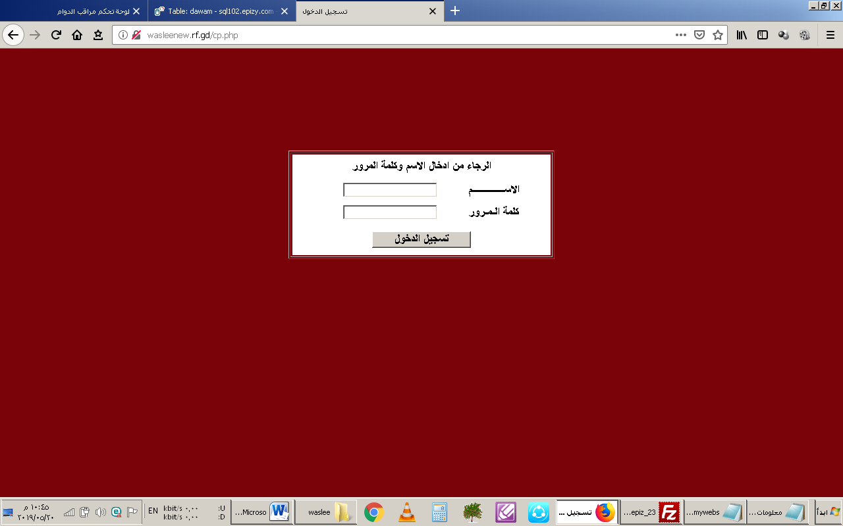

- إدارة المحلات: يتم عن طريقها إضافة وتعديل وحذف المحلات التي سوف يتعاقد معها من أجل الطلبات.

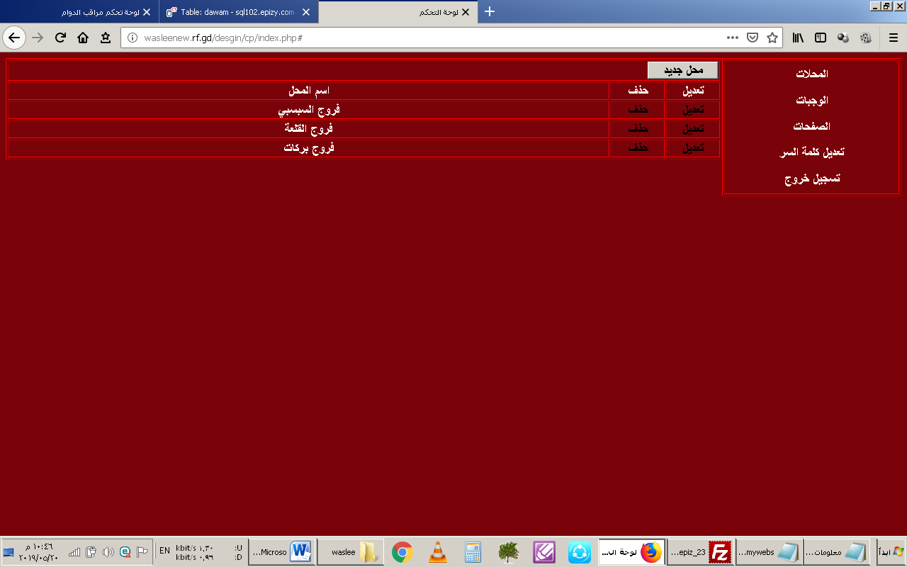

- إدارة الوجبات: يتم عن طريقها إضافة الوجبات وتعديلها من كل محل تم اختياره.

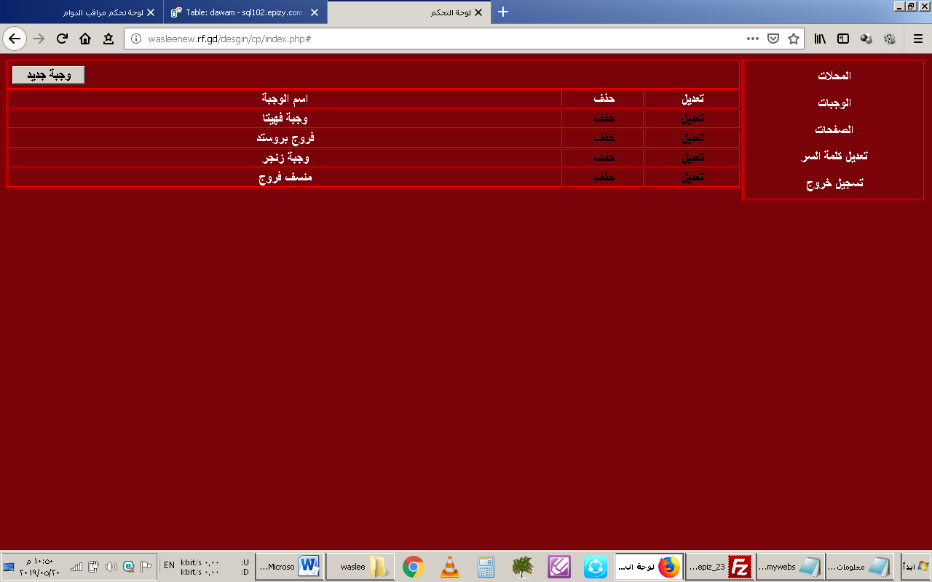

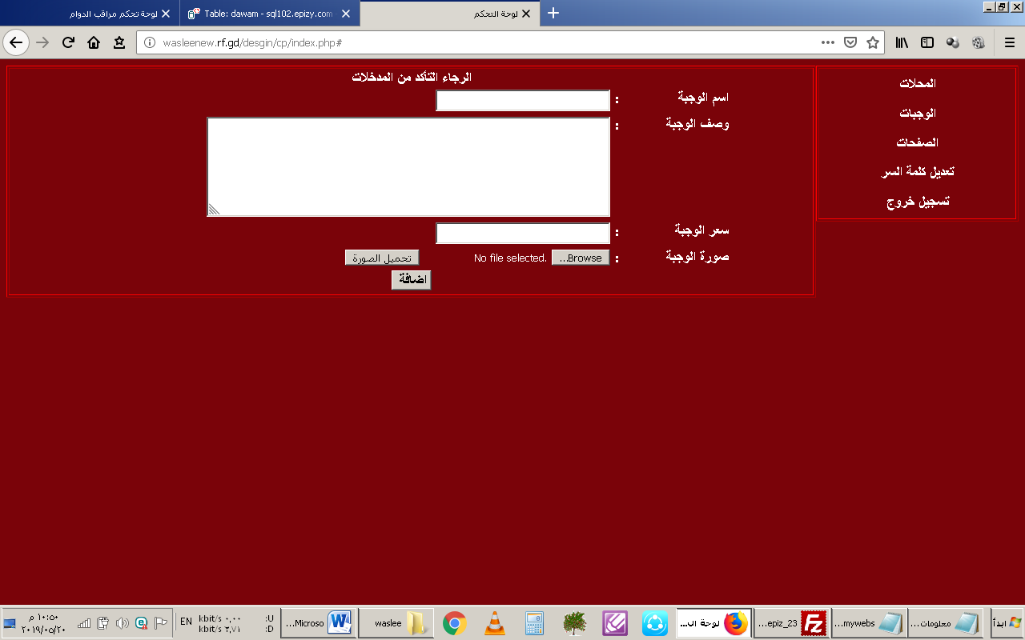
إضافة الوجبات

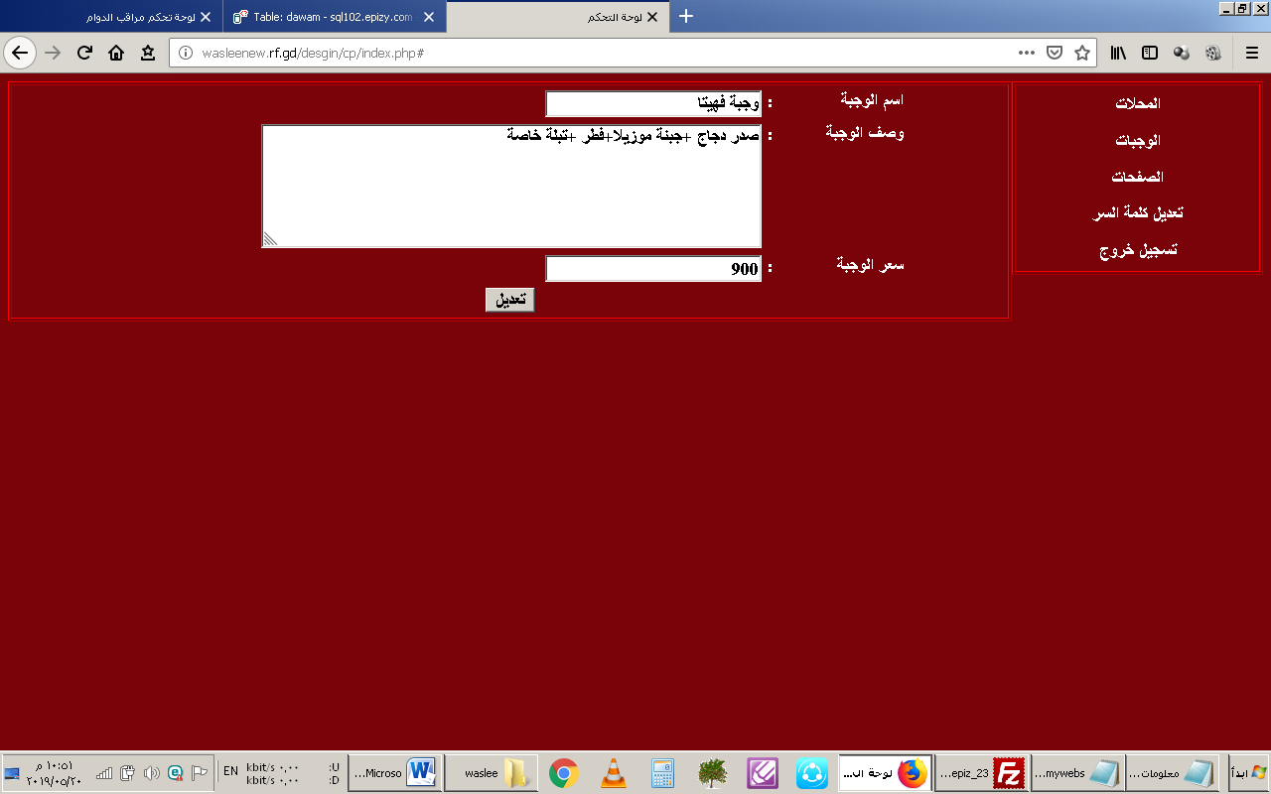

ت)إدارة الصفحات: يتم عن طريقها التعديل على الصفحات (الصفحة الرئيسية,من نحن,فريق العمل,سرعة التوصيل)

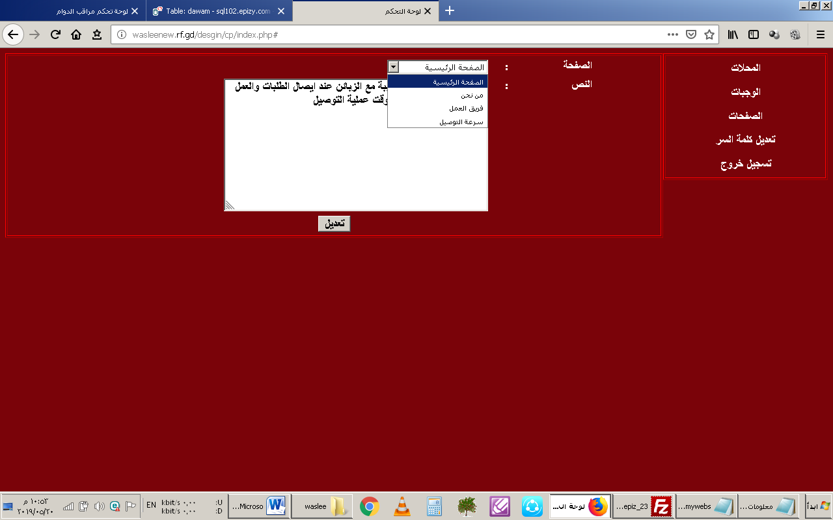

ج) تعديل كلمة السر: وهذه الصفحة مسؤولة عن تعديل كلمة السر للمدير أو للمشرف.

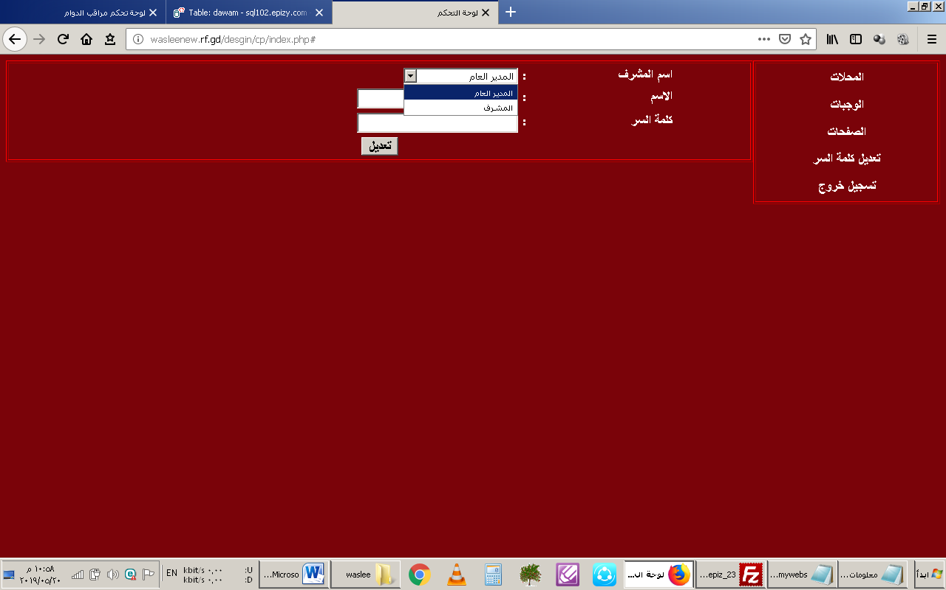
- لوحة تحكم المشرف: تعتبر هذه الصفحة ديناميكية جدا بحيث تظهر الطلبات بشكل تلقائي وبتنبيه صوتي عند ورد طلب وجبات جديدة للتذكير بالعمل بها.

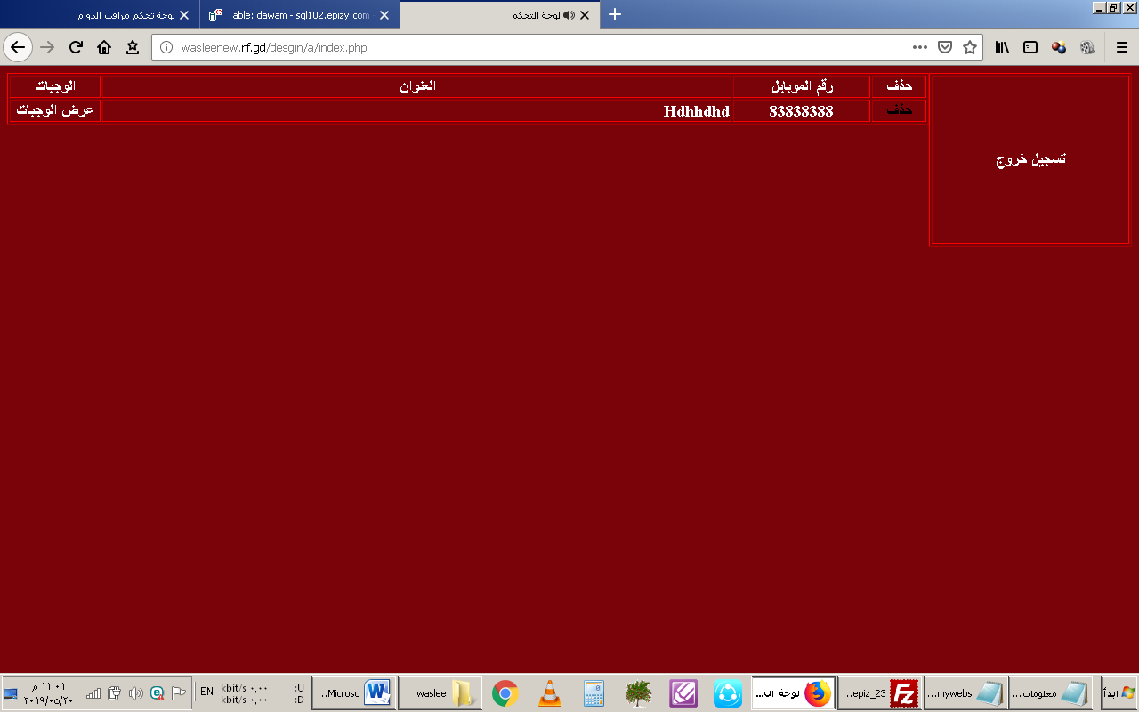

الاظهار: وقد تم تصميم الاظهار بطريقة جميلة وسلسة على الزائر لاختيار المحل المراد منه شراء الوجبات وكيفية عرض الوجبات الجميلة والشهية بمنظر لائق وجميل.
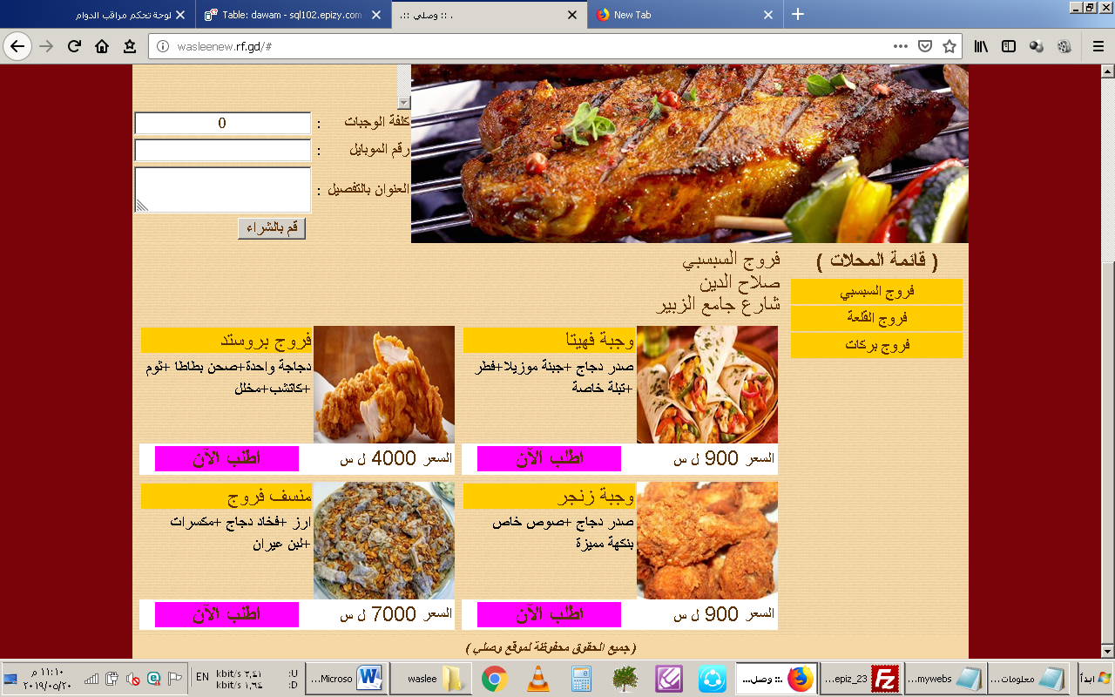
محتويات البحث
قائمة الباسكت:يتم عن طريقها التعامل مع الوجبات التي تم اختيارها بطريقة سهلة من حيث الإضافة والحذف.

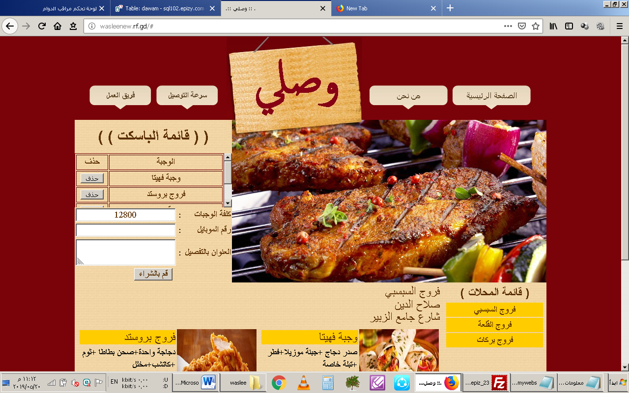

مخطط ERD لقاعدة البيانات:
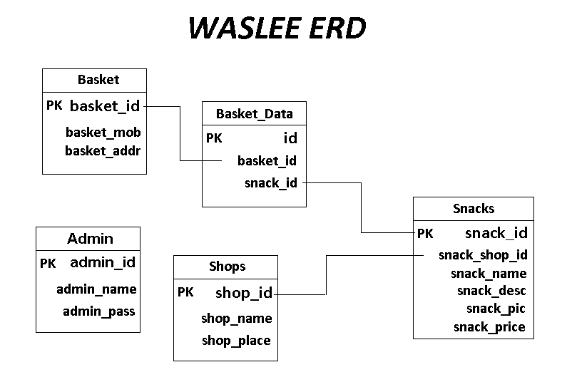
سنشرح بالتفصيل قاعدة البيانات التي تم عرضها في المخطط السابق.
تفصيل قاعدة البيانات:
لدينا بقاعدة البيانات الخاصة بالموقع خمسة جداول مرتبطة ببعضها وهي كالتالي:
جدول الدوام(admin):
- فيه الحقول التالية:
- 1- حقل (admin_ id): المفتاح الأساسي الترقيم تلقائي .
- 2- حقل(admin_name) : الاسم الخاص لتسجيل الدخول الى لوحة المشرف والمدير.
- 3- حقل(admin_pass) : لتسجيل الدخول الى لوحة المشرف و المدير عن طريق كلمة السر.

جدول المحلات(Shops) :

  - المفتاح الأساسي (shop_id) .
  - اسم المحل (shop_name) .
  - مكان المحل (shop_place).
جدول الوجبات (Snacks):
- حقل ( snack_id) : المفتاح الأساسي ترقيم تلقائي.
- حقل (snack_shop_id): اي في المحل .
- حقل (snack_name):أي اسم الوجبة .
- حقل (snack_desc):أي وصف الوجبة .
- حقل(snack_pic ): يحتوي على صورة الوجبة.

جدول الباسكت (Basket):

حقل المفتاح الأساسي (basket_id): ترقيم تلقائي.
- حقل (basket_mob): رقم موبايل الزبون .
- حقل (basket_address) عنوان الزبون.

جدول المدير (Basket_data):
- حقل المفتاح الأساسي + ترقيم تلقائي id.
- حقل basket_id أي دي الباسكت.
- حقل snack_idاي دي الوجبة المطلوبة.

انتهى المشروع

خاتمة:
الحمد لله تعالى الذي وفقنا في تقديم هذا البحث ,وها هي القطرات الأخيرة في مشوار بحثنا الدراسي ,وقد كان هذا البحث يتحدث عن مشروع يواكب التطور الذي وصلنا اليه وقد بذلنا كامل الجهد لكي يخرج هذا البحث بهذا الشكل .
ونحمد الله عز وجل على نعمة العلم حيث لم يكن هذا الجهد بالجهد اليسير، فالكمال لله عز وجل ونحن قد قدمنا الجهد المرجو منا فإن وفقنا فالتوفيق من الله عز وجل وإن أخفقنا فمن أنفسنا وكفانا شرف المحاولة.

والحمد لله رب العالمــــــــــين

